

**CQV Nº 06 – São Carlos**

**Boletim 33**

**Prezados industriários,**

**Estamos sem palavras para descrever nossa alegria com a participação de vocês no Trekking. A galera aproveitou demais, literalmente se jogou e mostrou com maestria que a união faz a força. Parabéns!!!**

**Mas, tem mais modalidade por aí. Prepare-se para o Taco, videogame e final do Futsal Master.**

**Além de tudo isso, dia 23/11 às 19h, Festa de encerramento dos Jogos do SESI. Corre para garantir seu convite, porque as reservas são limitadas!**

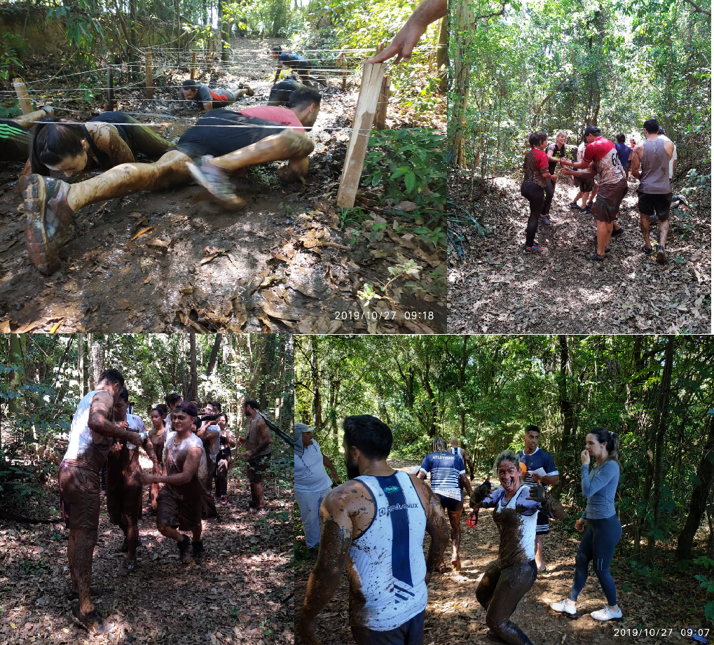

**ÚLTIMOS RESULTADOS**

**TREKKING – 27/10/2019**

**1º Lugar: Mineração Jundu A**

**2º Lugar: Electrolux**

**3º Lugar: Piccin B**

**4º Lugar: Piccin A**

**5º Lugar: Bandeirantes A**

**6º Lugar: Tapetes São Carlos**

**PRÓXIMOS JOGOS**

**TACO – 09/11/2019 14h00**

**Uma das regras do regulamento é sobre como deve ser o TACO (cada integrante deve trazer o seu), portanto leiam com atenção para confeccionar, assim como para saber de todos os detalhes.**

**VIDEOGAME – 10/11/2019 às 8h15**

**As disputas serão realizadas no SESI. O jogo será o FIFA 2019, no Playstation 4. Nós disponibilizaremos controle, mas caso queira trazer o próprio fique a vontade.**

**FUTSAL MASTER – 10/11/2019**



**Obs.: O jogo de terceiro e quarto lugar não será disputado, devido à pontuação direcionada para a mesma empresa.**

**Venha assistir e torcer. Vai ser um jogão!**

**Pra fechar com chave de ouro...Festa de encerramento dos Jogos do SESI**

**23/11/2019 às 19h no SESI – Convites Limitados.**

